**TRƯỜNG THCS TÙNG THIỆN VƯƠNG**

**MÔN: HOẠT ĐỘNG TRẢI NGHIỆM 6**

**Tuần 23:** từ ngày 28/02 đến ngày 05/03/2022

**CHỦ ĐỀ 7: TÌM HIỂU NGHỀ TRUYỀN THỐNG Ở VIỆT NAM**

**1. Kiểm tra kiến thức cũ:**

- Em hãy chia sẻ những việc nên làm và không nên làm nơi công cộng?

**2. Nội dung bài học:**

**Nhiệm vụ 1: Kể tên các làng nghề truyền thống ở Việt Nam và sản phẩm tiêu biểu**

- GV cho HS xem video hoặc các hình ảnh về các làng nghề truyền thống ở Việt Nam .

- Sau khi HS xem xong, GV yêu cầu HS thảo luận nhóm để trả lời câu hỏi: Em hãy giới thiệu về một nghề truyền thống ở Việt Nam mà em biết?

- Các nhóm nhận nhiệm vụ và thảo luận nhóm.

- Giáo viên mời đại diện nhóm trình bày.

- Các nhóm khác nhận xét, góp ý. Giáo viên nhận xét, kết luận.

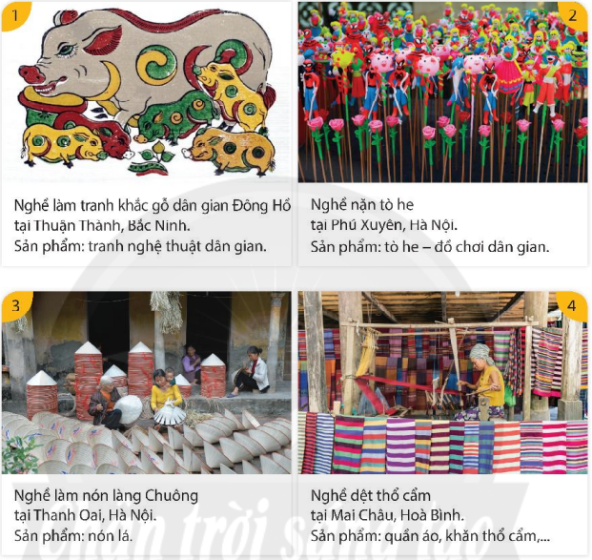

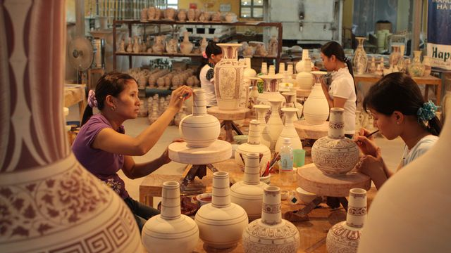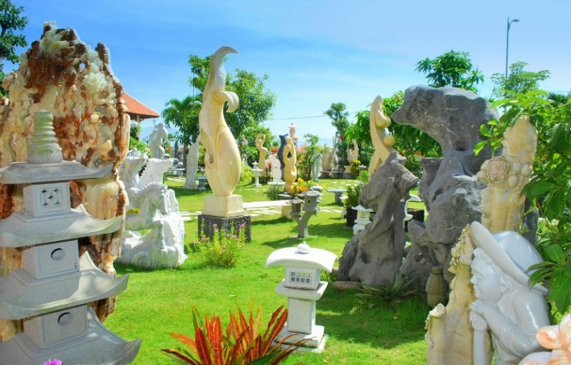

Làng gốm Bát Tràng Làng nghề đá mỹ nghệ Non Nước - Đà Nẵng

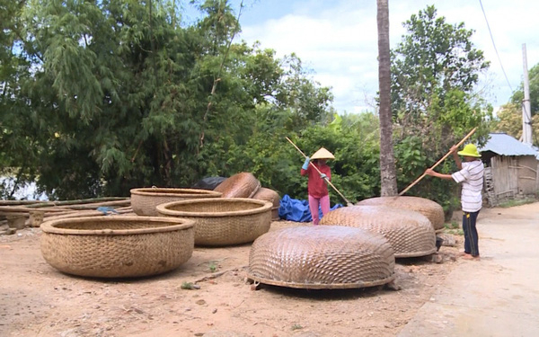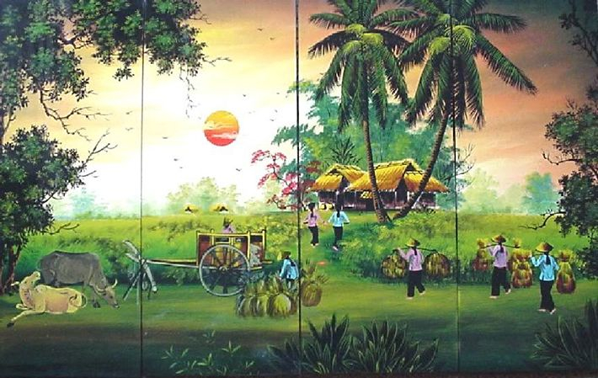

Làng nghề thuyền thúng Phú Yên Làng tranh sơn mài Tương Binh Hiệp- Bình Dương

|  |
| --- |
| **Kết luận:**  - Có rất nhiều làng nghề khác nhau trên đất nước Việt Nam.  - Cùng một loại sản phẩm nhưng được làm từ nhiều làng nghề khác nhau nên chúng mang màu sắc rất đặc trưng của mỗi làng nghề.  - Các sản phẩm của nghề truyền thống không chỉ phục vụ cho nhu cầu trong nước mà còn dùng để xuất khẩu. |

**Nhiệm vụ 10: Tìm hiểu hoạt động đặc trưng và lưu ý an toàn khi làm nghề truyền thống.**

**-** GV cho học sinh quan sát tranh và giới thiệu thông tin về hoạt động đặc trưng của nghề làm gốm và nghề dệt vải.

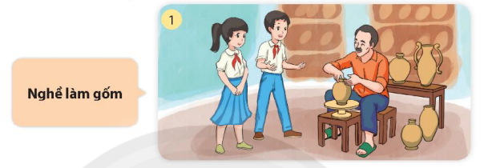

Quy trình để tạo ra một sản phẩm gồm các hoạt động đặc trưng: Làm đất, tạo hình sản phẩm gốm (chuốt gốm), trang trí hoa văn, tráng men và nung đốt sản phẩm.

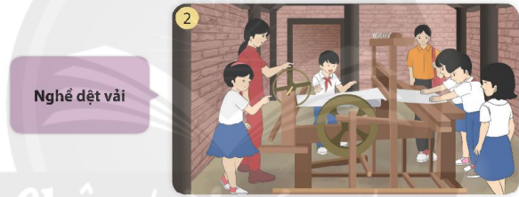

Quy trình tạo ra sản phẩm thổ cẩm truyền thống gồm các hoạt động đặc trưng: bật bông tơi, kéo thành sợi dài, xe bông thành chỉ, ngâm màu, phơi khô và dệt thành những tấm vải.

- GV cho học sinh hoạt động theo nhóm: Hãy mô tả những hoạt động của nghề truyền thống mà em biết.

- Học sinh thảo luận trong 7 phút, giáo viên mời đại diện các nhóm chia sẻ.

- Các nhóm khác lắng nghe và góp ý.

- Giáo viên nhận xét, góp ý và kết luận.

|  |
| --- |
| **Kết luận**: Lưu ý an toàn khi làm nghề truyền thống:   * Thực hiện đúng các quy định về an toàn lao đông. * Đeo găng tay bảo hộ, kính, khẩu trang khi làm một số nghề có dùng máy cưa, máy cắt, ... |

**\* Bài tập:**

- Em hãy tên một số làng nghề truyền thống khác mà em biết.

**4. Dặn dò, hướng dẫn của giáo viên:**

- Học sinh ghi chép bài vào tập môn trải nghiệm hướng nghiệp, chụp hình phần nội dung ghi bài và nộp cho giáo viên, làm bài tập đầy đủ.

- HS xem trước chủ đề 7 (nhiệm vụ 3; 4)

* Mọi ý kiến thắc mắc cần giải đáp các em liên hệ giáo viên dạy lớp mình.

|  |  |  |  |
| --- | --- | --- | --- |
| **Họ tên GV** | **Lớp** | **Zalo** | **Gmail** |
| Cô Thái Thị Trang | 6/1 | 0979252741 | thaitrangt2t@gmail.com |
| Cô Phạm Nguyễn Minh Châu | 6/2 | 0938498281 | phamnguyenminhchau93@gmail.com |
| Thầy Phan Minh Văn | 6/3 | 0903122945 | Phanminhvan4198@gmail.com |
| Cô Phùng Thị Luyến | 6/4 | 0975593457 | divefiamua@gmail.com |
| Cô Lưu Thị Thu Thảo | 6/5 | 0984960190 | thaotinttv@gmail.com |
| Cô Nguyến Thị Bạch Tuyết | 6/6 | 0987122591 | namtuyet345@ gmail.com |
| Cô Phan Huỳnh Diệu | 6/7 | 0968865744 | phanhuynhdieu95@gmail.com |
| Cô Trần Thị Thu Thảo | 6/8 | 0707519520 | thuthao.tran080897@gmail.com |
| Cô Đặng Thị Kim Ngân | 6/9 | 0933607169 | [dangthikimngan281089@gmail.com](mailto:dangthikimngan281089@gmail.com) |